給食配送車仕様書

１ 車両仕様
（１）参考規格 三菱ふそう キャンター 型式：2RG-FEA80 E33S00R(24V)
別紙１のとおり
（２）標準キャブロングボデー、高床バン用シャシ（プラットホーム高さ９００ｍｍ）
全長６,５２５ｍｍ以下、全幅１,８８５ｍｍ以下、全高２,８１０ｍｍ以下（架装後）
（２）エンジン ディーゼル
（３）総排気量 ２.９９８ℓ以上
（４）最大積載重量 ３トン以上（架装後）
（５）乗車定員 ３名
（６）パワーステアリング
（７）パワーウインドウ
（８）ブレーキ形式 ディスク
（９）車体色 白
（10）オートマティックトランスミッション
（11）２ＷＤ

２ 付属品等
（１）エアコン
（２）ＡＭラジオ
（３）運転席、助手席足元マット
（４）工具、ジャッキセット
（５）サイドバイザー（運転席、助手席）
（６）文字入れ
ア 『新居浜市学校給食センター』
丸ゴシック体、50ｍｍ角で文字間は１スペース開ける、荷台両サイドの２か所
イ 『No.〇』 但し、〇は車の号数で、１～１２までを順番に入れること。
丸ゴシック体、縦100×横3000ｍｍ程度、運転席及び助手席扉下部の２箇所

３ 荷台（架装）仕様 別紙２のとおり

４ 特記事項
納入は６台ずつ２回に分けて行うものとし、各回の納期は次の期日までとする。
第１回（１号車～ ６号車までの６台）： 令和６年３月３１日
第２回（７号車～１２号車までの６台）： 令和６年７月３１日

５ その他
本仕様書に記載していない事項又は疑義が生じた事項については、別途協議するもの
とする。
別紙１
参考規格外観図等
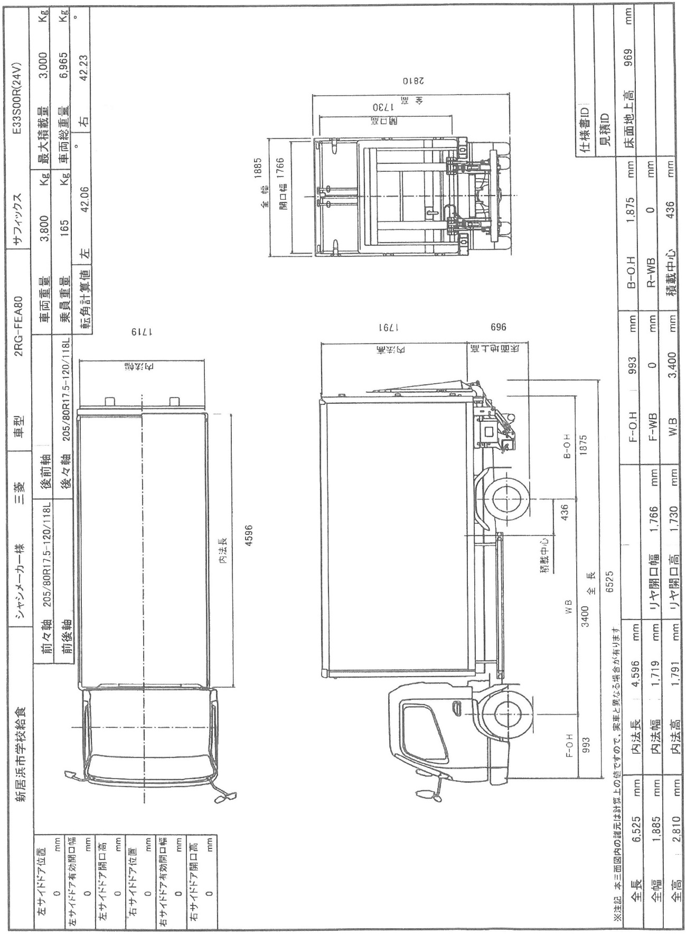

別紙２
荷台（架装）仕様書

１ 荷台形状 アルミコルゲートバン
２ 荷台内寸 Ｌ＝４,５９６ｍｍ、Ｗ＝１,７１９ｍｍ、Ｈ＝１,７９１ｍｍ（荷台内寸が増加する場合は、それに対応するよう３(５)のコンテナ固定装置の寸法を調整すること。）、床面地上高９６９ｍｍ以下
３ 仕様内容
（１）根太 スチール製
（２）断熱材 ３０ｍｍ程度（フロント、ルーフ、サイド、床）
（３）床張り ステンレス１．５ｍｍ以上 立ち上がり５００ｍｍ以上
（４）内張り フロント ９ｍｍ耐水合板、サイド及びルーフ ６ｍｍ耐水合板
（５）コンテナ固定装置 別紙３～５のとおり
ア 当たり板 荷台庫内床面から高さ８００～８５５ｍｍの位置に帯状に取り付け
フロント＝奥行２５ｍｍ（アピトン＋スチールの覆い）＋厚さ１０ｍｍ平ゴム
×幅８０ｍｍ（但しスチールカバーは更にその上下に幅２５ｍｍまで延長）
中央に幅１６０×高さ８０ｍｍの凸部があること（平ゴム厚さ含む）
側 面＝奥行２５ｍｍ（アピトン＋スチールの覆い）＋厚さ１０ｍｍ平ゴム
×幅８０ｍｍ（但しスチールの覆いは更にその上下に幅２５ｍｍまで延長）
イ 固定バー３本＝６０×５０×長さ１７８５ｍｍアルミ角材（厚３ｍｍ）
柱面のうち２面（凸部がある面）とその裏面を厚さ５ｍｍ平ゴムで覆うこと
バー中央に幅１６０×高さ８０ｍｍの凸部（平ゴム厚さ含む）があること
ウ 固定バー差込枠 側面の当たり板の天端に片側９箇所ずつ計１８箇所取り付け
奥行２５×幅（内寸）５１×高さ８０ｍｍ、スチール製（厚３ｍｍ）
エ 固定バー収納ブラケット 左右の庫内後方上部に設置、金属製
幅２５×長さ１５００ｍｍ程度、天井面から１５０ｍｍ下の位置でリヤーから３００ｍｍ離して設置、バーの受け枠（内寸：奥行２５×幅５１×高さ５０）を片側３箇所ずつ左右計６箇所取り付け、バーの受け枠の間隔６００ｍｍ
（６）室内灯（ＬＥＤ灯５Ｗ程度または白熱灯１５Ｗ程度）２箇所（天井に埋め込み）
（７）水抜き穴 前方床面に２箇所
（８）バックアイカメラ＆モニター
カメラ上部は金属製カバーで保護すること（ドックシェルターとの衝突から守る）
（９）リヤードア 観音２枚扉 左先開き
ヒンジ スチール３対、ドアロック機構 ロックロッド、ワンタッチロック付
観音扉外側の金具等が（10）のパワーゲートの収納を妨げない構造のこと。
（10）パワーゲート マルチタイプ リフト能力１０００ｋｇ
（参考規格：新明和工業(株) マルチゲートＲＡＭ１０）
ゲート長＝１,５５５ｍｍ程度 ゲート幅＝１８３０ｍｍ程度
キャスターストッパー付（有効寸法１,２５０ｍｍ以上）
リモコン ２個（庫内用と庫外用）
別紙３
縮尺：３０分の１
荷台形状（単位㎜）
（平面）
4596
フロント リヤー

1719

当たり板
スチール25mm+平ゴム10mm

内張り（側面）耐水合板6mm

断熱材30mm程度

アルミコルゲート10mm
内張（フロント）耐水合板9mm

（立面）
1719
700 80 150

固定バー収納ブラケット

アルミコルゲート10mm
断熱材30mm程度
内張り（側面）耐水合板6mm

固定バー差込枠
当たり板
スチール25mm+平ゴム10mm

ステンレス立ち上がり500mm
（厚み1.5mm以上）
1791
1641

右に同じ

庫内床面

別紙４
縮尺：３０分の１
庫内側面（単位㎜）
荷台内寸（長さ）4596
コ
←150→
以上
i
← 600 → ← 600 → ←300→
この窪みはフロントの当たり板奥行（35mm）です。
バー差込枠の位置は、フロントの当たり板の表面から測った値です。
庫内天井
コ
コ
↑バー収納ブラケット
荷台内寸（高さ）1791
1260
1430
2576
2746
2916
3892
4062
4232
4402
0

コ
コ
コ
コ
コ
コ
コ
コ
コ
↑
固定バー差込枠（位置は差込枠の内側でフロントに近い側の数値）
↑
当たり板
フロント側
リヤー側
700

庫内床面
25 10
(ｽﾁｰﾙ) (平ｺﾞﾑ)

庫内フロント
荷台内寸（横幅）1719
フロント当たり板の凸部拡大
80
左右の窪みは側面の当たり板奥行（35mm）です。
庫内天井
160
(ゴム厚み含む)

80
(ゴム厚み含む)
荷台内寸（高さ）1791

凸部↓
20

20
↑
当たり板
700
角は丸みもたせる

庫内床面

当たり板に固定バー差込枠がついた部分の拡大
51（内寸）

25（外寸）
角は丸みもたせる
80（外寸）
20

20
25
10

80

↑
当たり板（スチール25+平ゴム10）

別紙５
固定バー形状（単位㎜）

50

50（ゴムのない部分）
50
平ゴム（厚さ5㎜×幅50㎜）
凸部のある面とその裏面に取付け

80（ゴム厚み含む）
60（ゴム厚み含む）
角は丸みをもたせる

160（ゴム厚み含む）
1711＝荷台内寸（横幅）マイナス8㎜

50
（ゴムない部分）

アルミ角パイプ（アルミの厚さ３㎜）

